**请在打包前，自行修改以下参数为游戏项目的对应参数**

1、 

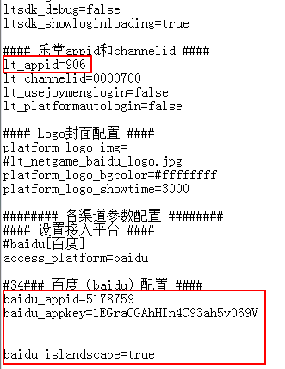

2、百度使用渠道自己的入口，需修改游戏主入口的intent-filter属性节点为

<intent-filter>

<action android:name=*"ltgame.MAIN"* />

<category android:name=*"android.intent.category.DEFAULT"* />

</intent-filter>

从百度入口跳转游戏入口

3、

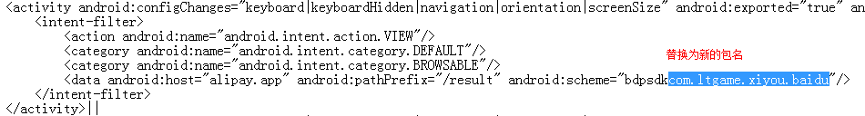

替换配置中所有com.ltgame.xiyou.baidu为游戏包名